PROGRAMA DE DESARROLLO RURAL PRINCIPADO DE ASTURIAS 2014-2020  LEADER |  |  | RELACIÓN DE PRESUPUESTOS/ FACTURAS PROFORMA  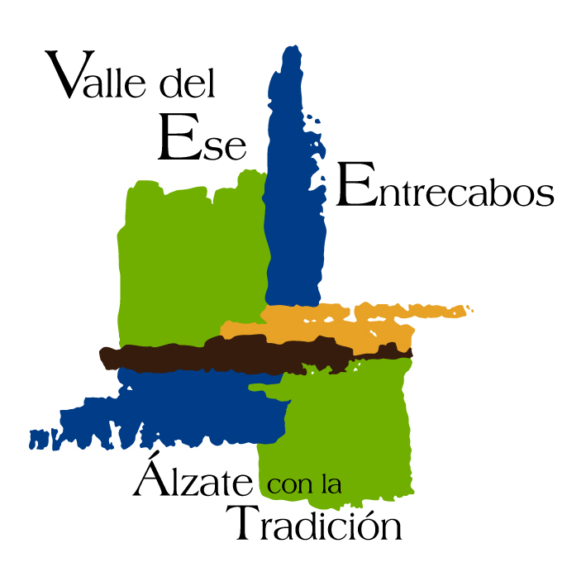  Grupo de Acción Local  VALLE DEL ESE-ENTRECABOS |  | Nº EXPEDIENTE
 |  |  |  |  | Nº EXPEDIENTE
RESOLUCIÓN de 19 de febrero de 2020, de la Consejería de Desarrollo Rural, Agroganadería y Pesca, por la que se aprueba el texto consolidado de las bases reguladoras de las ayudas recogidas en la Submedida M19.2 del Programa de Desarrollo Rural 2014-2020 “Desarrollo de las operaciones previstas en la estrategia de desarrollo local participativo.
Concepto | Empresa proveedora | Importe  (Sin IVA) |  | Elección
Importe: ………………………………
Justificación:
Importe: ………………………………
Justificación:
Importe: ………………………………
Justificación:
Importe: ………………………………
Justificación:
Importe: ………………………………
Justificación:
Importe: ………………………………
Justificación:
Importe: ………………………………
Justificación:
Subtotal (sin IVA):
Total (Sin IVA):

Página nº ..…. de ...... (añadir tantas hojas como sea necesario)
En ..……….….…..…., a … de ……………… de 20….

(Firma y sello solicitante)
Fdo. …………………………………

